Источниками вектора напряженности поля в диэлектрике являются свободные и поляризационные заряды:

$$∯_{S}^{ }{E_{n}dS}=4π\left(q+q_{пол}\right)$$

Источниками вектора электрической индукции (вектора электрического смещения) $\vec{D}$ являются только свободные заряды:

$$∯_{S}^{ }{D_{n}dS}=4πq$$

$$\vec{D}=\vec{E}+4π\vec{P},$$

где $\vec{P}$ *–* вектор поляризации.

$$q_{пол}=-∯_{S}^{ }{P_{n}dS}$$

Если не оговорено особо, то считаем, что связь между векторами напряженности и индукции в диэлектрике линейна и однородна:

$$\vec{D}=ε\vec{E}$$

**3.1.1**. Вывести граничные условия для векторов $\vec{E}$ и $\vec{D}$ в случае неподвижных проводников и диэлектриков в электростатическом поле.

**Решение**. Электростатическое поле, в вакууме или веществе, является потенциальным полем. Математически этот факт выглядит так

$$\oint{\vec{E}}d\vec{l}=0$$

Т.е. циркуляция вектора $\vec{E}$ по любому замкнутому контуру равна нулю. В дифференциальной форме это выглядит так

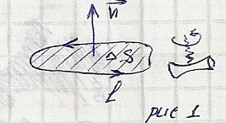

Это инвариантное определение $rot \vec{E}$, которое не зависит от выбора координатных осей. Оно определяет проекцию ротора на направление $\vec{n}$– нормаль к элементарной площадке .

1. Сначала рассмотрим поверхность проводника.

На поверхности проводника выделим контур с определенным направлением обхода. В данном случае направление $rot_{n} \vec{E}$«от нас». Оно легко определяется правилом буравчика. Итак,

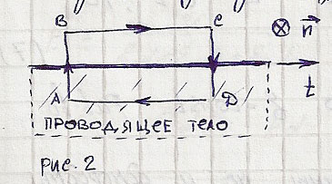

Стороны $AB$ и $CD$ делаем очень маленькими, так что вкладом от них в циркуляцию можно пренебречь. Внутри проводника поле равно нулю. Остается

$$\oint_{ABCD}^{ }{\vec{E}d\vec{l}}=\int_{BC}^{ }{\vec{E}d\vec{l}}=0$$

На участке $BC$: $\vec{E}d\vec{l}=E_{t}∙l_{BC}$. Интеграл равен нулю, если равно нулю подынтегральное выражение:

$$E_{t}∙l_{BC}=0$$

Получаем важный результат:

$$E_{t}=0$$

Это означает, что поле на поверхности проводника направлено по нормали к поверхности. Оно не имеет касательных составляющих. Отсюда, в частности, сразу вытекают некоторые полезные соотношения. Поскольку $\vec{E}=-grad φ=0$, потенциал на поверхности проводника постоянен. Поверхность проводника – эквипотенциальная поверхность.

$$σ=-\frac{1}{4π}E_{n}=-\frac{1}{4π}∙\frac{∂φ}{∂n}$$

Полный заряд проводника:

2. Рассмотрим границу раздела двух диэлектриков.

Предполагаем, что вблизи границы раздела диэлектрики однородны. Или, другими словами, каждые участки тела эквивалентны по физическим свойствам (температура, состав и т.п.).

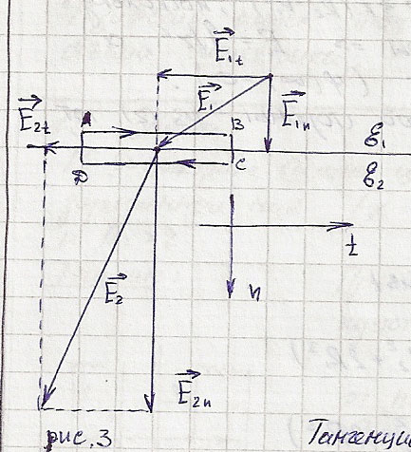

Строим бесконечно малый контур (прямоугольник), охватывающий линию раздела. Рассуждения такие же, как в случае проводника.

$$\oint{\vec{E}}d\vec{l}=\int_{AB}^{ }{\vec{E}d\vec{l}}+\int_{BC}^{ }{\vec{E}d\vec{l}}+\int_{CD}^{ }{\vec{E}d\vec{l}}+\int_{DA}^{ }{\vec{E}d\vec{l}}=0$$

$$-E_{1t}l_{AB}+αl_{BC}+E_{2t}l_{CD}-αl_{AD}=0$$

Следовательно, $E_{1t}=E_{2t}$ или, в векторной записи

$$\boxed{{\vec{E}}_{1t}={\vec{E}}_{2t}}$$

Для вектора индукции $\vec{D}$ граничные условия получим из теоремы Гаусса:

$$∯_{S}^{ }{\vec{D}\vec{n}dS}=0,$$

Мы учли отсутствие свободных зарядов на границе раздела. Согласно рисунку

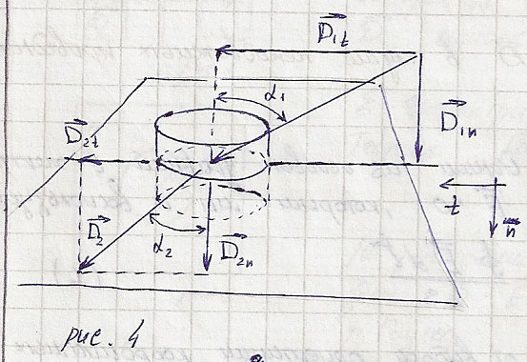

Итак

$$\boxed{D_{1n}=D_{2n}}$$

При наличии свободных зарядов на границе раздела, очевидно

$$\boxed{D_{2n}-D_{1n}=4πσ }$$

Следствие 1. Если имеет место соотношение

$$\vec{D}=ε\vec{E}$$

то

$$\boxed{ε_{1}E_{1n}=ε_{2}E_{2n}}$$

Это случай изотропных диэлектриков. Равенство имеет место и в случае $ε≠const$.

Следствие 2. Если диэлектрики изотропные и однородные, то $ε=const$. Тогда, при отсутствии свободных зарядов

$$div \vec{D}=div ε\vec{E}=ε div\vec{E}=0$$

$$\vec{E}= -grad φ$$

$$div\vec{E}=-div\left(grad φ\right)=∆φ=0$$

Это значит, что верно уравнение Лапласа. Перепишем полученные соотношения. Непрерывность тангенциальных производных эквивалентна непрерывности потенциала (это также очевидно из смысла потенциала как работы по переносу заряда в бесконечность).

$$φ_{1}=φ_{2}$$

Равенство $ε_{1}E_{1n}=ε_{2}E_{2n}$ записывается в виде:

3. Граница раздела диэлектрика и проводника.

По аналогии легко получить

$${\vec{E}}_{t}=0$$

$$D_{n}=4πσ$$

**3.1.2**. Электрическое поле в диэлектрической среде описывается вектором электрической индукции $\vec{D}$, который связан с вектором напряженности соотношением

$$\vec{D}=\vec{E}+4π\vec{P}$$

где вектор $\vec{P}$ называется вектором поляризации. Исходя из этого соотношения, установить связь вектора поляризации с поляризационными зарядами. Выяснить физический смысл этого вектора.

**Решение**.

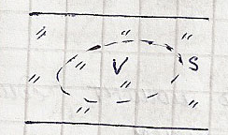

1. Как известно, напряженность электрического поля определяется действием всех зарядов – свободных и поляризационных. Если выделить внутри диэлектрика объем $V$ и применить к нему теорему Гаусса, то получим

$$∯_{S}^{ }{E_{n}dS}=4π\left(q+q_{пол}\right)$$

где $S$– поверхность, окружающая объем. Вектор индукции $\vec{D}$ определяется действием только свободных зарядов, поэтому для того же объема

$$∯_{S}^{ }{D_{n}dS}=4πq$$

Тогда

$$∯_{S}^{ }{\left(D_{n}-E_{n}\right)dS}=4πq_{пол}$$

По формуле из условия задачи сразу получим

$$\boxed{q_{пол}=-∯_{S}^{ }{P_{n}dS}}$$

Перейдем к объемному интегралу по формуле Гаусса-Остроградского:

$$∯_{S}^{ }{P_{n}dS}=\iiint_{V}^{ }{div \vec{P} dV}$$

и заметим, что

$$q_{пол}=\iiint_{V}^{ }{ρ_{пол}dV}$$

Тогда

$$\boxed{ρ_{пол}=-div \vec{P}}$$

Замечание 1. Если диэлектрик однородный, то и его поляризация однородна. Это значит, что внутри такого диэлектрика $q_{пол}=0$ и

$$div \vec{P}=0$$

При этом, конечно, на поверхности диэлектрика поверхностная плотность заряда $σ_{пол}≠0$.

Замечание 2. Поместим диэлектрик в пустоте. В отсутствии внешнего поля $\iiint_{V}^{ }{ρ_{пол}dV}=0$, где $V$– объем диэлектрика. Очевидно, это верно и для любого другого объема, содержащего в себе данный объем $V$. Тогда

Или

2. Рассмотрим на поверхности диэлектрика элемент объема, примыкающий с двух сторон бесконечно близкими площадками. Для однородного диэлектрика

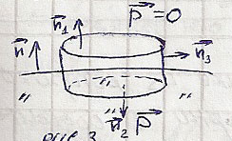

Мы учли, что вне диэлектрика $P_{n_{1}}=0$ (см. замечание 1). Поскольку :

3. Дипольный момент, по определению, для точечных зарядов:

$$\vec{d}=\sum{q_{i}{\vec{r}}_{i}}$$

Для объемных зарядов он переписывается в виде (рассматриваем только поляризационные заряды):

$$\vec{d}=\iiint_{V}^{ }{ρ_{пол}\vec{r}dV}$$

Тогда можем написать

$$\iiint_{V}^{ }{ρ_{пол}\vec{r}dV}=-\iiint_{V^{'}⊃V}^{ }{\vec{r} div \vec{P}}dV'$$

Интегрирование ведется по объему $V^{'}⊃V$, охватывающему диэлектрик. Это не меняет смысл, но упростит дальнейшие вычисления.

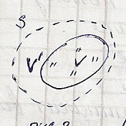

Интеграл в правой части преобразуем, помножив его формально на постоянный вектор $\vec{c}=\vec{const}$.

$$\vec{c}\iiint_{V^{'}⊃V}^{ }{\vec{r} div \vec{P}}dV^{'}=\iiint_{V^{'}⊃V}^{ }{\left(\vec{c}\vec{r}\right) div \vec{P}}dV^{'}$$

Вспомним, что

$$div\left(f\vec{a}\right)=fdiv\vec{a}+\left(\vec{a}∇\right)f$$

или

$$fdiv\vec{a}=div\left(f\vec{a}\right)-\left(\vec{a}∇\right)f$$

Тогда

$$\iiint_{V^{'}⊃V}^{ }{\left(\vec{c}\vec{r}\right) div \vec{P}}dV^{'}=\iiint_{V^{'}⊃V}^{ }{ div\left(\left(\vec{c}\vec{r}\right)\vec{P}\right)}dV^{'}-\iiint_{V^{'}⊃V}^{ }{\left(\vec{P}∇\right) \left(\vec{c}\vec{r}\right)}dV^{'}=\vec{c}∯_{S^{'}}^{ }{\vec{r}}\vec{P}d{\vec{S}}^{'}-\vec{c}\iiint_{V^{'}⊃V}^{ }{\vec{P}∇\vec{r} }dV^{'}$$

Поскольку $\vec{c}$ произвольная постоянная, получим $\left(\vec{P}∇\vec{r}=\vec{P}\right)$

$$\iiint_{V^{'}⊃V}^{ }{\vec{r} div \vec{P}}dV^{'}=∯_{S^{'}}^{ }{\vec{r}}\vec{P}d{\vec{S}}^{'}-\iiint_{V^{'}⊃V}^{ }{\vec{P} }dV^{'}$$

$∯_{S^{'}}^{ }{\vec{r}}\vec{P}d{\vec{S}}^{'}=0$ так как вне диэлектрика $\vec{P}=0$. Для второго интеграла по той же причине остается только часть внутри объема диэлектрика.

$$\iiint_{V}^{ }{ρ_{пол}\vec{r}dV}=\iiint_{V}^{ }{\vec{P} }dV$$

Итак, $\vec{P}$– это дипольный момент единицы объема диэлектрика. В этом его физический смысл.

**3.1.3**. В диэлектрике сделана цилиндрическая полость радиуса $r$. По ее оси проходит заряженная нить $\left(χ=\frac{q}{l}\right)$. Найти напряженность поля на расстоянии $R_{1}<r$ и .

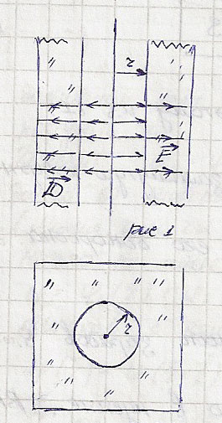

**Решение**. Для нити в пустоте:

$$E=\frac{2χ}{r}$$

Полагаем, в диэлектрике, если не указано особо:

$$\vec{D}=ε\vec{E}$$

Теорема Гаусса имеет вид

$$∯_{S}^{ }{D_{n}dS}=4πq$$

где $q$– свободные заряды. Элементарно получаем

$$R_{1}<r : ∯_{S}^{ }{E_{n}dS}=4πq→ E∙2πR_{1}l=4πχl→ E=\frac{2χ}{R_{1}}$$

$$R_{2}>r : ∯_{S}^{ }{εE_{n}dS}=4πq→E=\frac{2χ}{R_{2}ε}$$

**3.1.4**. Получить выражение для распределения потенциала в диэлектрике, из которого изготовлен толстостенный полый шар. Шар заряжен равномерно с объемной плотностью $ρ$. Диэлектрическая проницаемость $ε$.

**Решение**. Мысленно выделим в диэлектрике сферическую поверхность радиуса .

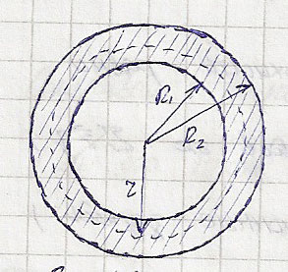

Для этой поверхности:

$$∯_{S}^{ }{D_{n}dS}=4πq'$$

где $q'$– свободный заряд, размещенный внутри поверхности.

$$D∙4πr^{2}=4π∙ρ\left(\frac{4}{3}πr^{3}-\frac{4}{3}πR_{1}^{3}\right)$$

$$D=εE=\frac{4}{3}πρ\left(r-\frac{R_{1}^{3}}{r^{2}}\right)$$

Потенциал

$$φ=-\int{\vec{E}d\vec{r}}=-\int{Edr}$$

$$φ=-\frac{4πρ}{3ε}\left(\frac{r^{2}}{2}+\frac{R_{1}^{3}}{r}\right)+C$$

Константу определим из следующих соображений. Вне сферы, очевидно

$$E=\frac{q}{r^{2}}, φ=\frac{q}{r}, φ\left(∞\right)=0$$

Сошьем эти решения на границе.

$$φ\left(R_{2}\right)=-\frac{4πρ}{3ε}\left(\frac{R_{2}^{2}}{2}+\frac{R_{1}^{3}}{R_{2}}\right)+C=\frac{1}{R_{2}}∙\frac{4}{3}πρ\left(R_{2}^{2}-R_{1}^{2}\right)$$

$$C=\frac{4πρ}{3R_{2}}\left(R_{2}^{2}-R_{1}^{2}\right)+\frac{4πρ}{6εR_{2}}\left(R_{2}^{3}+R_{1}^{3}\right)$$

Окончательно:

$$φ=-\frac{4πρ}{3ε}\left(\frac{r^{2}}{2}+\frac{R_{1}^{3}}{r}\right)+\frac{4πρ}{3R_{2}}\left(R_{2}^{2}-R_{1}^{2}\right)+\frac{4πρ}{6εR_{2}}\left(R_{2}^{3}+2R_{1}^{3}\right)$$

**3.1.5**. Найти емкость плоского конденсатора в случаях, указанных на рисунке. Краевыми эффектами пренебречь.

**Решение**.

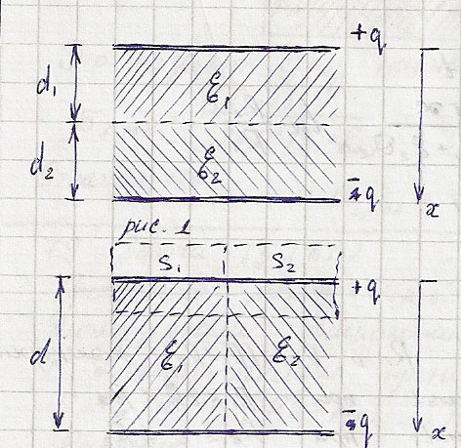

1) В первом случае, внутри конденсатора $D=4πσ$. Это следует из того, что каждая заряженная пластина создает поле $2πσ$ и поле внутри находится суперпозицией. Напряженность поля в каждом диэлектрике

$$E_{1}=\frac{4πσ}{ε_{1}}, E_{2}=\frac{4πσ}{ε_{2}}$$

Потенциалы $φ=-\int{\vec{E}d\vec{r}}$ найдутся так:

$$φ_{1}=-\frac{4πσ}{ε_{1}}x$$

$$φ_{2}=-\frac{4πσ}{ε_{2}}x+const$$

На границе раздела

$$φ_{1}\left(d_{1}\right)=φ_{2}\left(d_{1}\right)$$

$$-\frac{4πσ}{ε_{1}}d_{1}=-\frac{4πσ}{ε_{2}}d_{1}+const$$

Тогда

$$φ_{2}=-\frac{4πσ}{ε_{2}}x+4πσd_{1}\left(\frac{1}{ε_{2}}-\frac{1}{ε_{1}}\right)$$

Разность потенциалов:

$$φ_{1}-φ_{2}=φ_{1}\left(0\right)-φ_{2}\left(d_{1}+d_{2}\right)$$

$$φ_{1}-φ_{2}=\frac{4πσ}{ε_{2}}\left(d_{1}+d_{2}\right)-4πσd_{1}\left(\frac{1}{ε_{2}}-\frac{1}{ε_{1}}\right)=4πσ\left(\frac{d_{1}}{ε_{1}}+\frac{d_{2}}{ε_{2}}\right)$$

Емкость, по определению

2) Во втором случае проще всего воспользоваться теоремой Гаусса. Если краевых эффектов нет, то

$$∯_{S}^{ }{D_{n}dS}=\iint_{S_{1}}^{ }{D_{1n}dS}+\iint_{S_{2}}^{ }{D_{2n}dS}=4πq$$

Заметим, что напряженность поля в двух диэлектриках одинакова. Это следует из того, что равна разность потенциалов и $E_{1}=E_{2}=\frac{\left(φ_{1}-φ_{2}\right)}{d}$. Поскольку $\vec{D}=ε\vec{E}$ интеграл принимает вид

$$E\left(ε_{1}S_{1}+ε_{2}S_{2}\right)=4πq$$

$$E=\frac{4πq}{\left(ε_{1}S_{1}+ε_{2}S_{2}\right)}$$

$$φ=-\frac{4πq}{\left(ε_{1}S_{1}+ε_{2}S_{2}\right)}x+C$$

$$φ_{1}-φ_{2}=φ\left(0\right)-φ\left(d\right)=\frac{4πq}{\left(ε_{1}S_{1}+ε_{2}S_{2}\right)}d$$

$$C=\frac{\left(ε_{1}S_{1}+ε_{2}S_{2}\right)}{4πd}$$

Можно было бы решить вторую часть задачи по-другому, без использования теоремы Гаусса.

Итак, $D_{1}=ε_{1}E=4πσ_{1}, D_{2}=ε_{2}E=4πσ_{2}$ поэтому

$$\frac{σ_{1}}{ε_{1}}=\frac{σ_{2}}{ε_{2}}$$

или

$$\frac{q_{1}}{S_{1}ε_{1}}=\frac{q_{2}}{S_{2}ε_{2}}$$

Кроме того,

$$q=q_{1}+q_{2}$$

Из этих двух уравнений легко получить

$$q_{1}=\frac{ε_{1}S_{1}}{ε_{1}S_{1}+ε_{2}S_{2}}q$$

$$E=E_{1}=\frac{D_{1}}{ε_{1}}=\frac{4πσ_{1}}{ε_{1}}=\frac{4πq_{1}}{S_{1}ε_{1}}$$

$$E=\frac{4πq}{ε_{1}S_{1}+ε_{2}S_{2}}$$

$$φ_{1}-φ_{2}=Ed=\frac{4πq}{ε_{1}S_{1}+ε_{2}S_{2}}d$$

$$C=\frac{\left(ε_{1}S_{1}+ε_{2}S_{2}\right)}{4πd}$$

**3.1.6**. Точечный заряд $q$ находится на расстоянии $h$ от плоской границы раздела двух диэлектриков с проницаемостями $ε_{1}$ и $ε_{2}$. Найти потенциал электростатического поля методом изображений.

**Решение**. В случае проводников задача просто решается методом электростатических изображений. Для диэлектриков все сложнее. Однако данную задачу можно решить, если сделать некоторые предположения, оправдывающиеся при последующем вычислении.

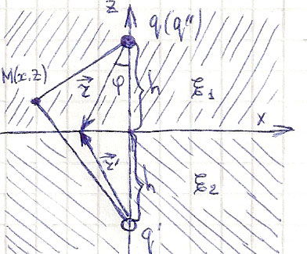

В окрестности точечного заряда кулоново поле должно стремиться к бесконечности, поэтому поле должно содержать слагаемое $\frac{q}{{ε_{1}r}^{3}}\vec{r}$. Дополнительный вклад в поле должны давать поляризационные заряды на границе раздела. Предположим, что этот вклад можно описать, разместив зеркально заряд $q'$. Тогда поле в диэлектрике $ε_{1}$ ищем в виде суммы

$${\vec{E}}_{1}=\frac{q}{{ε_{1}r}^{3}}\vec{r}+\frac{q'}{{ε_{1}r}^{'3}}\vec{r}'$$

Второе предположение заключается в том, что поле в диэлектрике $ε_{2}$ представляется в виде

$${\vec{E}}_{2}=\frac{q''}{{ε_{2}r}^{3}}\vec{r}$$

где заряд $q''$ расположен в месте заряда $q$.

Дальше можно решать задачу двумя путями.

Способ 1. На границе раздела должны выполняться два условия: равенство касательных составляющих для напряженности поля и нормальных составляющих для индукции.

$$E_{1t}=E_{2t}$$

$$\frac{q}{ε_{1}}\sin{φ}+\frac{q'}{ε_{1}}\sin{φ}=\frac{q''}{ε_{1}}\sin{φ}$$

$$D_{1n}=D_{2n}$$

$$q\cos{φ}-q'\cos{φ}=q''\cos{φ}$$

Из этих двух условий получим

$$q^{'}=q\frac{ε_{1}-ε_{2}}{ε_{1}+ε_{2}}, q^{''}=q\frac{2ε_{2}}{ε_{1}+ε_{2}}$$

В итоге

$${\vec{E}}_{1}=\frac{q}{ε_{1}r^{3}}\vec{r}+\frac{ε_{1}-ε_{2}}{ε_{1}\left(ε_{1}+ε_{2}\right)}∙\frac{q}{r^{'3}}\vec{r}'$$

$${\vec{E}}_{2}=\frac{2}{\left(ε_{1}+ε_{2}\right)}∙\frac{q}{r^{3}}\vec{r}$$

Потенциал $φ=-\int{\vec{E}d\vec{r}}$. Его ищем отдельно для каждого заряда, а затем просто складываем результат, в силу принципа суперпозиции для полей. Иными словами

$$φ_{1}=-\int{{\vec{E}}_{q'}d\vec{r}'}-\int{{\vec{E}}_{q}d\vec{r}}$$

Поэтому получаем

$$φ_{1}=\frac{q}{ε_{1}r}+\frac{ε_{1}-ε_{2}}{ε_{1}\left(ε_{1}+ε_{2}\right)}∙\frac{q}{r^{'}}$$

$$φ_{2}=\frac{2}{\left(ε_{1}+ε_{2}\right)}∙\frac{q}{r}$$

Константы равны нулю, в силу того что потенциал на бесконечности принят равным нулю.

Способ 2. Предположения для полей останутся такими же и для потенциалов. Т.е. ищем потенциалы в виде

$$φ_{1}=\frac{q}{ε_{1}r}+\frac{q'}{{ε_{1}r}^{'}}$$

$$φ_{2}=\frac{q''}{ε_{2}r}$$

Граничные условия на границе диэлектриков выглядят так

$$φ_{1}=φ_{2}$$

$$ε_{1}\frac{∂φ_{1}}{∂n}=ε_{2}\frac{∂φ_{2}}{∂n}$$

Их мы получали ранее в другой задаче. Первое условие дает

$$\frac{q}{ε_{1}r}+\frac{q'}{ε_{1}r}=\frac{q''}{ε_{2}r}$$

Второе условие

$$φ_{1}\left(M\right)=\frac{q}{ε_{1}\sqrt{x^{2}+{\left(h-z\right)}^{2}}}+\frac{q'}{ε_{1}\sqrt{x^{2}+{\left(h+z\right)}^{2}}}$$

$$ε_{1}\frac{∂φ_{1}}{∂n}|_{z=0}^{ }=ε_{1}\frac{∂φ_{1}}{∂z}|_{z=0}^{ }=-\frac{\left(q^{'}-q\right)h}{{\left(x^{2}+h^{2}\right)}^{\frac{3}{2}}}$$

$$φ_{2}\left(M\right)=\frac{q''}{ε_{2}\sqrt{x^{2}+{\left(h-z\right)}^{2}}}$$

$$ε_{2}\frac{∂φ_{2}}{∂n}|_{z=0}^{ }=\frac{q^{''}h}{{\left(x^{2}+h^{2}\right)}^{\frac{3}{2}}}$$

$$q^{''}=q-q'$$

Из полученных соотношений легко получим

$$q^{'}=q\frac{ε_{1}-ε_{2}}{ε_{1}+ε_{2}}, q^{''}=q\frac{2ε_{2}}{ε_{1}+ε_{2}}$$

$$φ_{1}=\frac{q}{ε_{1}r}+\frac{ε_{1}-ε_{2}}{ε_{1}\left(ε_{1}+ε_{2}\right)}∙\frac{q}{r^{'}}$$

$$φ_{2}=\frac{2}{\left(ε_{1}+ε_{2}\right)}∙\frac{q}{r}$$

**3.1.7**. Найти плотность $σ_{св}$ связанных поверхностных зарядов, наведенных на плоской границе раздела двух однородных диэлектриков $ε_{1}$ и $ε_{2}$ точечным зарядом $q$ (см. предыдущую задачу). Какой результат получится при $ε_{2}→∞$, каков его физический смысл?

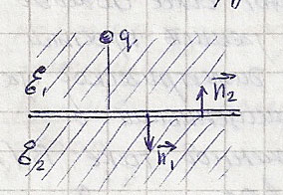

**Решение**. Для каждого из диэлектриков верно уравнение:

$$\vec{D}=\vec{E}+4π\vec{P}$$

На границе раздела диэлектриков, в отсутствии свободных зарядов, должно выполняться равенство

$$D_{1n}=D_{2n}$$

или

$$E_{1n}+4πP_{1n}=E_{2n}+4πP_{2n}$$

$$E_{1n}-E_{2n}=4π\left(P_{2n}-P_{1n}\right)=4πσ_{пол}$$

Последнее равенство можно было сразу получить из теоремы Гаусса, применительно к контуру с бесконечно малыми боковыми сторонами.

$$σ_{пол}=\frac{1}{4π}\left(E_{1n}-E_{2n}\right)=-\frac{1}{4π}\left(\frac{∂φ_{1}}{∂z}-\frac{∂φ_{2}}{∂z}\right)|_{z=0}^{ }$$

Еще одно граничное условие $$ε_{1}E_{1n}=ε_{2}E_{2n}$$

переписанное в виде

$$\frac{∂φ_{1}}{∂z}ε_{1}=\frac{∂φ_{2}}{∂z}ε_{2}$$

позволит немного упростить вычисления. Итак:

$$σ_{пол}=-\frac{1}{4π}\frac{∂φ_{2}}{∂z}\left(\frac{ε_{2}}{ε_{1}}-1\right)|_{z=0}^{ }$$

Потенциалы найдены в предыдущей задаче

$$φ_{1}=\frac{q}{ε_{1}r}+\frac{ε_{1}-ε_{2}}{ε_{1}\left(ε_{1}+ε_{2}\right)}∙\frac{q}{r^{'}}, φ_{2}=\frac{2}{\left(ε_{1}+ε_{2}\right)}∙\frac{q}{r}$$

На поверхности раздела:

$$r=\sqrt{{\left(h-z\right)}^{2}+x^{2}}, r'=\sqrt{{\left(h+z\right)}^{2}+x^{2}}$$

$$\frac{∂φ_{2}}{∂z}=\frac{∂}{∂z}\left(\frac{2}{\left(ε_{1}+ε_{2}\right)}∙\frac{q}{\sqrt{{\left(h-z\right)}^{2}+x^{2}}}\right)=-\frac{2q}{ε_{1}+ε_{2}}∙\left(-\frac{1}{2}\right)\frac{1}{{\left({\left(h-z\right)}^{2}+x^{2}\right)}^{\frac{3}{2}}}∙(-2)\left(h-z\right)$$

$$\frac{∂φ_{2}\left(z=0\right)}{∂z}=-\frac{2q}{ε_{1}+ε_{2}}∙\frac{h}{r^{3}}$$

$$σ_{пол}=-\frac{2q}{ε_{1}+ε_{2}}∙\frac{h}{4πr^{3}}\left(\frac{ε_{2}}{ε_{1}}-1\right)=\frac{qh}{2πr^{3}}∙\frac{ε_{1}-ε_{2}}{ε_{1}\left(ε_{1}+ε_{2}\right)}$$

Теперь легко получить, что

$$σ_{пол}\left(ε_{2}→∞\right)=\frac{qhε_{1}}{2πr^{3}}$$

Фактически это соответствует случаю раздела диэлектрика и проводника. Однако теперь на границе раздела появляются индуцированные заряды со стороны проводника. Они учтены в этом выражении.

**3.1.8**. Бесконечная заряженная нить расположена на расстоянии $h$ от границы раздела двух однородных бесконечных диэлектриков. Найти поле, создаваемое ею.

**Решение**. Потенциал бесконечной заряженной нити:

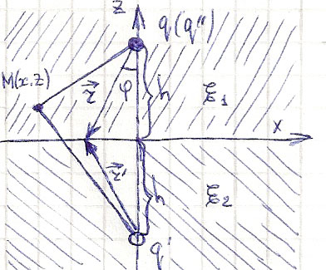

Решим задачу методом изображений подобно тому, как мы это проделали для точечных зарядов. Проделав те же рассуждения, ищем потенциалы в виде

$$φ_{1}=-\frac{2q}{ε_{1}}\ln{r_{1}}-\frac{2q^{'}}{ε_{1}}\ln{r_{2}}, φ_{2}=-\frac{2q^{''}}{ε_{2}}\ln{r_{1}}$$

Граничные условия:

$$φ_{1}=φ_{2}$$

$$ε_{1}\frac{∂φ_{1}}{∂n}=ε_{2}\frac{∂φ_{2}}{∂n}$$

Первое условие соответствует значениям $r_{1}=r_{2}$. Оно дает

$$\frac{1}{ε_{1}}\left(q+q'\right)=\frac{1}{ε_{2}}q''$$

Заметим, далее, что для точки $M$:

$$r=\sqrt{x^{2}+{\left(h-z\right)}^{2}}, z≥0$$

$$φ_{1}\left(M\right)=-\frac{2q}{ε_{1}}\ln{\sqrt{x^{2}+{\left(h-z\right)}^{2}}}-\frac{2q^{'}}{ε_{1}}\ln{\sqrt{x^{2}+{\left(h-z\right)}^{2}}}$$

$$ε_{1}\frac{∂φ_{1}\left(z=0\right)}{∂n}=ε_{1}\frac{∂φ_{1}\left(z=0\right)}{∂z}=\frac{2qh-2q^{'}h}{x^{2}+h^{2}}$$

Аналогично

$$ε_{2}\frac{∂φ_{2}\left(z=0\right)}{∂n}=\frac{2q^{''}h}{x^{2}+h^{2}}$$

Приравнивая, получим

$$q-q^{'}=q''$$

Видим, что результаты получены в точности как для точечных зарядов.

Из полученных соотношений легко получим

$$q^{'}=q\frac{ε_{1}-ε_{2}}{ε_{1}+ε_{2}}, q^{''}=q\frac{2ε_{2}}{ε_{1}+ε_{2}}$$

Окончательно

$$φ_{1}=-\frac{2q}{ε_{1}}\ln{r_{1}}-\frac{2q\left(ε_{1}-ε_{2}\right)}{ε_{1}\left(ε_{1}+ε_{2}\right)}\ln{r_{2}}, z≥0; φ_{2}=-\frac{4q}{ε_{1}+ε_{2}}\ln{r_{1}}, z≤0$$

**3.1.9.** Точечный заряд $q$ расположен на плоской границе раздела двух однородных бесконечных диэлектриков с проницаемостями $ε_{1}$ и $ε_{2}$. Найти потенциал $φ$, напряженность $\vec{E}$ и индукцию $\vec{D}$ электрического поля.

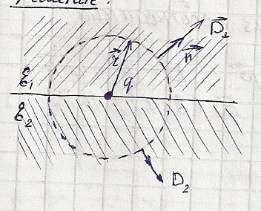

**Решение**. Окружим заряд сферической поверхностью. Теорема Гаусса в интегральной форме

$$∯_{S}^{ }{\vec{D}\vec{n}dS}=4πq$$

Для однородного диэлектрика

$$\vec{D}=ε\vec{E}, ε=const$$

Теперь нужно заметить следующее. На границе раздела $φ_{1}=φ_{2}$. Это же означает, что $E_{1}=E_{2}$, поскольку $\vec{E}= -grad φ$, на бесконечности потенциалы обращаются в нуль и само поле $E=E\left(r\right)$.

$$∯_{S}^{ }{\vec{D}\vec{n}dS}=∯_{S}^{ }{D_{n}dS}=\iint_{верх}^{ }{ε_{1}EdS}+\iint_{низ}^{ }{ε_{2}EdS}=4πq$$

Отсюда получаем

$$2πr^{2}∙ε_{1}E+2πr^{2}∙ε_{2}E=4πq$$

С учетом направления:

$$\vec{E}=\frac{2q}{\left(ε_{1}+ε_{2}\right)}∙\frac{\vec{r}}{r^{3}}$$

Следовательно

$${\vec{D}}_{1}=\frac{2qε_{1}}{\left(ε_{1}+ε_{2}\right)}∙\frac{\vec{r}}{r^{3}}, {\vec{D}}_{2}=\frac{2qε_{2}}{\left(ε_{1}+ε_{2}\right)}∙\frac{\vec{r}}{r^{3}}$$

Потенциал найдем из соотношения $\vec{E}= -grad φ$.

$$φ_{1}=φ_{2}=\frac{2q}{\left(ε_{1}+ε_{2}\right)r}$$

**3.1.10**. От некоторой прямой, на которой находится точечный заряд $q$, расходятся веерообразно три полуплоскости. Они образуют три двугранных угла $α_{1},α_{2},α_{3} \left(α_{1}+α_{2}+α_{3}=2π\right)$. Пространство внутри каждого из углов заполнено однородным диэлектриком с проницаемостью соответственно $ε_{1},ε_{2},ε_{3}$. Определить потенциал $φ$, напряженность $\vec{E}$ и индукцию $\vec{D}$ электрического поля.

**Решение**. Рассуждения аналогичны тем, что были в предыдущей задаче.

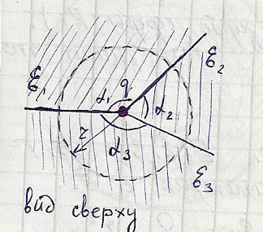

Площади соответствующих поверхностей

$$S\left(α_{i}\right)=2α_{i}r^{2}$$

Поэтому

$$2r^{2}E\left(α_{1}ε_{1}+α_{2}ε_{2}+α_{3}ε_{3}\right)=4πq$$

$$\vec{E}=\frac{2πq}{\left(α_{1}ε_{1}+α_{2}ε_{2}+α_{3}ε_{3}\right)}∙\frac{\vec{r}}{r^{3}}$$

$${\vec{D}}_{i}=\frac{2πqε_{i}}{\left(α_{1}ε_{1}+α_{2}ε_{2}+α_{3}ε_{3}\right)}∙\frac{\vec{r}}{r^{3}}$$

$$dφ=-\vec{E}d\vec{r}$$

$$φ_{1}=φ_{2}=φ_{3}=\frac{2π}{\left(α_{1}ε_{1}+α_{2}ε_{2}+α_{3}ε_{3}\right)}∙\frac{q}{r}$$

**3.1.11**. Центр проводящего шара радиуса $a$, заряд которого $q$, находится на плоской границе раздела двух бесконечных однородных диэлектриков с проницаемостями $ε_{1}$ и $ε_{2}$. Найти потенциал $φ$ электрического поля, а также распределение заряда $σ$ на шаре.

**Решение**. Поле вне шара будет таким же, как поле точечного заряда $q$, размещенного в его центре. Эту задачу мы решили раньше:

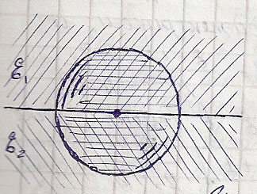

1. Поле только свободных зарядов описывается вектором индукции $\vec{D}$:

$$∯_{S}^{ }{D_{n}dS}=4πq$$

$$∯_{S}^{ }{εE_{n}dS}=4πσS$$

Переходя к элементарной площадке, получим

$$σ=\frac{ε}{4π}E_{n}=-\frac{ε}{4π}∙\frac{dφ}{dr}|_{r=R}^{ }$$

Для разных полусфер поверхностная плотность будет разной.

2. Поле свободных и поляризационных зарядов описывается вектором напряженности :

- связанные заряды, появившиеся во время поляризации.

$$∯_{S}^{ }{E_{n}dS}=∯_{S}^{ }{D_{n}dS}+4πq_{св}$$

$$∯_{S}^{ }{E_{n}\left(ε-1\right)dS}=4πq_{св}$$

$$σ_{св}=\frac{ε-1}{4π}E_{n}=-\frac{ε-1}{4π}∙\frac{dφ}{dr}|_{r=R}^{ }$$

$$σ_{1,св}=-\frac{ε_{1}-1}{4π}∙\frac{dφ}{dr}|_{r=R}^{ }=\frac{\left(ε_{1}-1\right)q}{2π\left(ε_{1}+ε_{2}\right)R^{2}}$$

$$σ_{2,св}=-\frac{ε_{2}-1}{4π}∙\frac{dφ}{dr}|_{r=R}^{ }=\frac{\left(ε_{2}-1\right)q}{2π\left(ε_{1}+ε_{2}\right)R^{2}}$$

Отметим, что

$$σ_{i,св}=σ_{i}-\frac{q}{2π\left(ε_{1}+ε_{2}\right)R^{2}}$$

**3.1.12**. Диэлектрический шар помещен в однородное внешнее поле ${\vec{E}}_{0}$. Найти поле внутри и вне диэлектрика с учетом его поляризации. Диэлектрическая поляризация

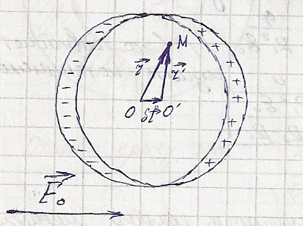

**Решение**. Рассмотрим упрощенное решение задачи, предложенное в учебнике Сивухина. Предполагаем, что до поляризации диэлектрик представлял собой однородную смесь из положительных и отрицательных зарядов. В результате поляризации все положительные заряды сдвинулись относительно отрицательных зарядов на расстояние $δ\vec{l}$. Тогда вектор поляризации

$$\vec{P}=ρδ\vec{l}$$

где $ρ$– объемная плотность электричества (у нас - поляризационных зарядов). Это так, поскольку по физическому смыслу вектор поляризации - дипольный момент единицы объема диэлектрика.

а) Поле внутри шара. Рассматриваем шары отдельно друг от друга как объемные заряды с плотностями $ρ$ и $–ρ$. Поле от каждого из них в точке $M$:

$${\vec{E}}^{\left(-\right)}=-\frac{4π}{3}ρ\vec{r}, {\vec{E}}^{\left(+\right)}=\frac{4π}{3}ρ\vec{r}'$$

(поле шара, равномерно, заряженного по объему – см. соотв. задачу)

Суммарное поле:

$${\vec{E}}^{\left(i\right)}={\vec{E}}^{\left(-\right)}+{\vec{E}}^{\left(+\right)}=\frac{4π}{3}ρ\left({\vec{r}}^{'}-\vec{r}\right)=-\frac{4π}{3}ρδ\vec{l}$$

$${\vec{E}}^{\left(i\right)}=-\frac{4π}{3}\vec{P}$$

Полное поле

$${\vec{E}}_{1}={\vec{E}}_{0}+{\vec{E}}^{\left(i\right)}$$

Подчеркнем, что этот результат требует, чтобы шар был поляризован равномерно.

б) Поле вне шара. Поле вне шара будем рассматривать как поле точечного диполя, поскольку значение $δ\vec{l}$ очень мало.

Дипольный момент:

$$\vec{p}=qδ\vec{l}=ρVδ\vec{l}=V\vec{P}$$

Поле диполя нам известно. Так что

$${\vec{E}}^{\left(e\right)}=\frac{3(\vec{p}\vec{r})}{r^{5}}\vec{r}-\frac{\vec{p}}{r^{3}}=V\left(\frac{3(\vec{P}\vec{r})}{r^{5}}\vec{r}-\frac{\vec{P}}{r^{3}}\right)$$

На границе шара $V=\frac{4}{3}πr^{3}, \vec{n}=\frac{\vec{r}}{r}$. Тогда можем написать

$${\vec{E}}_{пов}^{\left(e\right)}=4π\left(\vec{P}\vec{n}\right)\vec{n}-\frac{4π}{3}\vec{P}$$

Полное поле

$${\vec{E}}_{2}={\vec{E}}_{0}+{\vec{E}}^{\left(e\right)}$$

Докажем, что диэлектрический шар, помещенный во внешнее однородное поле ${\vec{E}}_{0}$, действительно равномерно поляризован. Для этого достаточно убедится в соблюдении граничных условий на поверхности шара и в том, что поле на бесконечности стремиться к ${\vec{E}}_{0}$. Последнее условие очевидно, поскольку ${\vec{E}}^{\left(e\right)}→0$ когда $r→∞$. Граничных условий два: должны быть равны касательные компоненты напряженности поля и нормальные составляющие индукции поля (см. соотв. задачу).

Вне шара на его поверхности:

$$\vec{E}={\vec{E}}_{0}+4π\left(\vec{P}\vec{n}\right)\vec{n}-\frac{4π}{3}\vec{P}$$

$$E_{t}=\vec{E}\vec{t}={\vec{E}}_{0}\vec{t}-\frac{4π}{3}\vec{P}\vec{t}$$

$$\vec{D}=\vec{E}={\vec{E}}_{0}+4π\left(\vec{P}\vec{n}\right)\vec{n}-\frac{4π}{3}\vec{P}$$

$$D_{n}=\vec{D}\vec{n}={\vec{E}}_{0}\vec{n}+4π\left(\vec{P}\vec{n}\right)-\frac{4π}{3}\vec{P}\vec{n}$$

Внутри шара:

$$\vec{E}={\vec{E}}_{0}-\frac{4π}{3}\vec{P}$$

$$E_{t}=\vec{E}\vec{t}={\vec{E}}_{0}\vec{t}-\frac{4π}{3}\vec{P}\vec{t}$$

$$\vec{D}=\vec{E}+4π\vec{P}$$

$$\vec{D}={\vec{E}}_{0}-\frac{4π}{3}\vec{P}+4π\vec{P}$$

$$D_{n}=\vec{D}\vec{n}={\vec{E}}_{0}\vec{n}+4π\left(\vec{P}\vec{n}\right)-\frac{4π}{3}\vec{P}\vec{n}$$

Сравнивая значения, видим, что граничные условия соблюдены. Тем самым, утверждение доказано.

Исключим вектор поляризации из полученных формул, предполагая, что $\vec{D}=ε\vec{E}$. Из того, что $$\vec{D}=\vec{E}+4π\vec{P}$$

Следует, что

$$\vec{P}=\frac{ε-1}{4π}\vec{E}$$

Внутри шара.

$${\vec{E}}_{1}={\vec{E}}_{0}-\frac{ε-1}{3}{\vec{E}}_{1}$$

Или

$$\boxed{{\vec{E}}_{1}=\frac{3}{ε+2}{\vec{E}}_{0}, \vec{P}=\frac{ε-1}{4π}{\vec{E}}_{1}=\frac{3}{4π}∙ \frac{ε-1}{ε+2}{\vec{E}}_{0}}$$

Видим, в частности, что поле внутри шара однородно.

Вне шара.

$$\vec{p}=V\vec{P}=\frac{4}{3}πR^{3}∙\frac{3}{4π}∙ \frac{ε-1}{ε+2}{\vec{E}}_{0}$$

$$\boxed{\vec{p}=R^{3}\frac{ε-1}{ε+2}{\vec{E}}_{0}}$$

Это дипольный момент шара во внешнем поле. Подставим его в формулу

$${\vec{E}}_{2}={\vec{E}}_{0}+\frac{3(\vec{p}\vec{r})}{r^{5}}\vec{r}-\frac{\vec{p}}{r^{3}}$$

Окончательно, вне шара

$${\vec{E}}_{2}={\vec{E}}_{0}+\frac{3\left(ε-1\right)}{ε+2}∙\frac{R^{3}}{r^{5}}\left({\vec{E}}_{0}\vec{r}\right)\vec{r}-\frac{\left(ε-1\right)}{ε+2}∙\frac{R^{3}}{r^{3}}{\vec{E}}_{0}$$

**3.1.13**. Найти напряженность поля $\vec{E}'$ в сферической полости внутри равномерно поляризованного диэлектрика, предполагая, что вне полости поляризация всюду однородна. Поле в диэлектрике равно $\vec{E}$.

**Решение**. Если внутри диэлектрика поле однородно, то и внешнее поле однородно (см. предыдущую задачу).

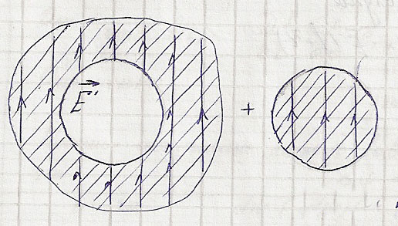

Заполним полость таким же диэлектриком. Тогда к полю в полости $\vec{E}'$ добавится поле поляризованного диэлектрического шара $-\frac{4π}{3}\vec{P}$. Полное поле

$$\vec{E}={\vec{E}}^{'}-\frac{4π}{3}\vec{P}$$

Исключим $\vec{P}$. Поскольку $\vec{D}=ε\vec{E}$ и $\vec{D}=\vec{E}+4π\vec{P}$: $$\vec{P}=\frac{ε-1}{4π}\vec{E}$$

получим

$${\vec{E}}^{'}=\frac{2+ε}{3}\vec{E}$$

**3.1.14**. В неограниченной диэлектрической среде с диэлектрической проницаемостью $ε=const$ помещен шар из того же материала с объемным зарядом $ρ$. В шаре сделана сферическая полость, куда помещен маленький шар из того же материала и той же плотностью заряда. Определить силу, действующую на шарик. Все расстояния известны, толщиной зазора в полости пренебречь.

**Решение**. Поле в полости нам [известно](4_теор_Гаусса.docx#поле_в_полости).

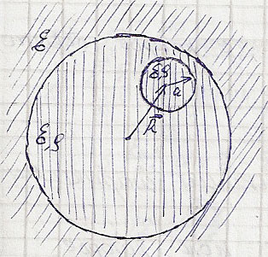

Наличие однородного диэлектрика ослабляет его в $ε$ раз:

$$\vec{E}=\frac{4πρ}{3ε}\vec{R}$$

Если $q=ρV=ρ∙\frac{4}{3}πa^{3}$– заряд маленького шарика, то сила, действующая на него

$$\vec{F}=q\vec{E}$$

Окончательно

$$\vec{F}=\left(ρ∙\frac{4}{3}πa^{3}\right)\left(\frac{4πρ}{3ε}\vec{R}\right)=\left(\frac{4πρ}{3}\right)\frac{a^{3}}{ε}\vec{R}$$

**3.1.15**. В плоский конденсатор, на пластинах которого распределен заряд с поверхностной плотностью $σ$, вставляется диэлектрик $ε$ c распределенным в нем зарядом:

$$ρ\left(x\right)=\frac{σx}{d^{2}}, ρ\left(0\right)=0, ρ\left(d\right)=ρ_{0}$$

Найти напряженность поля внутри конденсатора.

**Решение**. Найдем поле вне пластин. Выделим контур 1 и применим к нему интегральную теорему Гаусса.

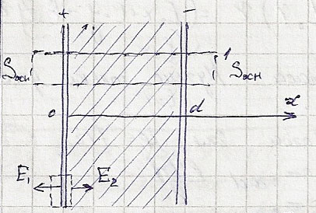

Свободный заряд $q$ найдется суммированием зарядов на пластинах и заряда внутри пластин. Внутри пластин и внутри контура

$$q^{'}=\int{ρ\left(x\right)dV'}=\frac{σ}{d^{2}}S_{осн}\int_{0}^{d}{xdx}=\frac{σS_{осн}}{2}$$

Таким образом

$$2ES_{осн}=4π\left(σ-σ+\frac{σ}{2}\right)S_{осн}$$

$$E=πσ$$

Итак, поле вне конденсатора нам известно.

Чтобы найти поле внутри диэлектрика воспользуемся теоремой Гаусса в дифференциальной форме.

$$div \vec{D}=4πρ$$

где $ρ$– свободный заряд. Внутри конденсатора

$$\frac{dD}{dx}=\frac{εdE}{dx}=4π\frac{σx}{d^{2}}$$

откуда получаем, что

$$E\left(x\right)=\frac{2πσx^{2}}{εd^{2}}+C, 0≤x≤d$$

Константу можно найти, зная значение поля на одной из пластин. Проще это сделать для левой пластины, поскольку $ρ\left(0\right)=0$. Рассмотрим аналогичный контур у левой положительной пластины и вновь воспользуемся теоремой Гаусса

$$\left(E_{1}+εE_{2}\right)S_{осн}=4πσS_{осн}$$

$$E_{1}+εE_{2}=4πσ$$

Но $E_{1}=πσ$, поэтому

$$E_{2}=E\left(x=0\right)=\frac{3πσ}{ε}$$

Поэтому

$$E\left(x\right)=\frac{2πσx^{2}}{εd^{2}}+\frac{3πσ}{ε}, 0≤x≤d$$

Запишем также, что

$$E=πσ, x>d$$

$$E=-πσ, x<0$$

**3.1.16**. Точечный заряд находится в центре диэлектрического шара радиуса $a$ и с проницаемостью $ε_{1}$. Шар окружен диэлектрической средой $ε_{2}$. Найти поверхностную плотность связанных зарядов.

**Решение**. Рассмотрим контур из двух концентрических ферм и применим к нему интегральную теорему Гаусса.

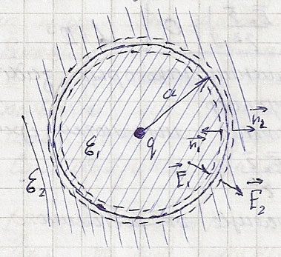

Поскольку внутри рассматриваемого объема $q=0$, получим

$$E_{2}S_{2}-E_{1}S_{1}=4πq_{св}$$

$$E_{2}=\frac{D}{ε_{2}}=\frac{q}{ε_{2}r^{2}}, E_{1}=\frac{D}{ε_{1}}=\frac{q}{ε_{1}r^{2}}, S_{1}≈S_{2}≈S, r=a$$

Итак

$$\frac{q}{a^{2}}\left(\frac{1}{ε_{2}}-\frac{1}{ε_{1}}\right)=\frac{4πq_{св}}{S}=4πσ_{св}$$

$$σ_{св}=\frac{q}{4πa^{2}}\left(\frac{ε_{1}-ε_{2}}{ε_{1}ε_{2}}\right)$$

Способ 2. Задачу можно решить, воспользовавшись вектором поляризации. Итак,

$$\vec{D}=\vec{E}+4π\vec{P}, P_{n}=σ_{пол}$$

$$D_{n}=E_{n}+4πσ_{пол}$$

Вне шара

$$D_{2}=E_{2}+4π\left(-σ_{2пол}\right)$$

$$σ_{2пол}=-\frac{E_{2}}{4π}\left(ε_{2}-1\right)=-\frac{q}{4πa^{2}ε_{2}}\left(ε_{2}-1\right)=-\frac{q}{4πa^{2}}\left(1-\frac{1}{ε_{2}}\right)$$

Внутри шара

$$-D_{1}=-E_{1}+4π\left(-σ_{1пол}\right)$$

$$σ_{1пол}=\frac{E_{1}}{4π}\left(ε_{1}-1\right)=\frac{q}{4πa^{2}ε_{1}}\left(ε_{1}-1\right)=\frac{q}{4πa^{2}}\left(1-\frac{1}{ε_{1}}\right)$$

В итоге

$$σ_{пол}=σ_{1пол}+σ_{2пол}=\frac{q}{4πa^{2}}\left(\frac{ε_{1}-ε_{2}}{ε_{1}ε_{2}}\right)$$

**3.1.17.** Сторонние заряды равномерно распределены с объемной плотностью $ρ$ по шару радиуса $R$ из однородного диэлектрика с проницаемостью $ε=const$. Найти $E\left(r\right), φ\left(r\right)$ а также объемную и поверхностную плотности связанных зарядов.

**Решение**.

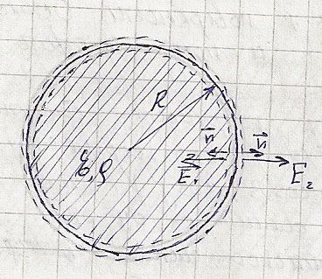

При $r>R$

$$∯{E_{n}dS}=4πq$$

$$E∙4πr^{2}=4π∙ρ∙\frac{4}{3}πR^{3}$$

$$E\left(r\right)=\frac{4πR^{3}ρ}{3r^{2}}, r>R$$

$$dφ=-Edr$$

$$φ\left(r\right)=\frac{4πR^{3}ρ}{3r}, r>R$$

При $r<R$

$$∯{D_{n}dS}=4πq$$

$$D∙4πr^{2}=4π∙ρ∙\frac{4}{3}πr^{3}$$

$$D\left(r\right)=\frac{4}{3}πρr, E\left(r\right)=\frac{4πρ}{3ε}r, r<R$$

$$φ\left(r\right)=-\frac{2πρ}{3ε}r^{2}+C$$

Сшиваем решение на границе $r=R$.

$$φ\left(r\right)=-\frac{2πρ}{3ε}r^{2}+\frac{4}{3}πR^{2}\left(ρ+\frac{ρ}{ε}\right)$$

Для того чтобы найти объемную плотность связанных зарядов, выделим внутри шара сферу $r<R$ и запишем для нее

$$∯{E_{n}dS}=4π\left(q+q_{св}\right)$$

$$\left(\frac{4πρ}{3ε}r\right)∙4πr^{2}=4π\left(q+q_{св}\right)$$

$$\frac{ρ}{ε}4πV=4π\left(q+q_{св}\right)$$

$$\frac{ρ}{ε}=\left(ρ+ρ_{св}\right)$$

$$ρ_{св}=ρ\left(\frac{1}{ε}-1\right)$$

Для поиска поверхностной плотности выделяем две концентрические сферы, облегающие поверхность шара. Для них

$$\left(E_{2}-E_{1}\right)S=4πq_{св}$$

$$\frac{4πρ}{3}R-\frac{4πρ}{3ε}R=4πσ_{св}$$

$$σ_{св}=\frac{ρR}{3}\left(1-\frac{1}{ε}\right)$$

**3.1.18**. У плоской поверхности однородного диэлектрика с проницаемостью $ε$ напряженность поля в вакууме равна $E_{0}$, причем вектор ${\vec{E}}_{0}$ составляет угол $θ_{0}$ с нормалью к поверхности диэлектрика. Считая поле внутри и вне диэлектрика однородным найти:

а) поток вектора $\vec{E}$ через сферу радиуса $R$ с центром на поверхности диэлектрика;

б) циркуляцию вектора $\vec{D}$ по контуру $Г$ длины $l$, плоскость которого перпендикулярна к поверхности диэлектрика и параллельна вектору ${\vec{E}}_{0}$.

**Решение**. Произведем вычисления двумя способами.

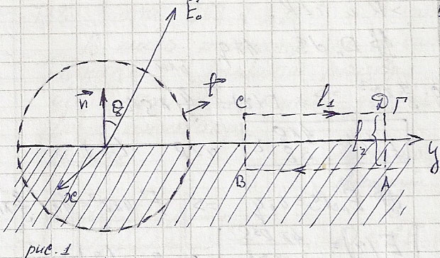

Способ 1. Элемент поверхности в сферических координатах:

$$ds=r^{2}\sin{θ}dθdφ$$

На поверхности указанной сферы

$$ds=R^{2}\sin{θ}dθdφ$$

Пусть $\vec{l}$– нормаль к поверхности сферы, тогда

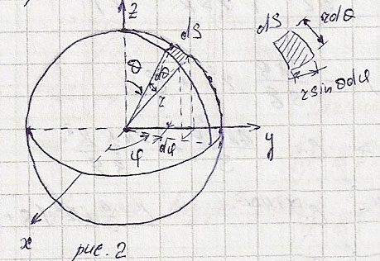

Для верхней полусферы

$$Ф_{1}=\iint_{S}^{ }{{\vec{E}}_{0}d\vec{s}}=\iint_{S}^{ }{{\vec{E}}_{0}\vec{l}ds}=R^{2}\int_{0}^{2π}{dφ\int_{0}^{\frac{π}{2}}{{\vec{E}}_{0}\vec{l}\sin{θ}dθ}}$$

$$\vec{l}=\left(\cos{α},\cos{β},\cos{γ}\right)=\left(\sin{θ}\cos{φ},\sin{θ}\sin{φ},\cos{θ}\right)$$

$${\vec{E}}_{0}=\left(0,E_{0}\sin{θ_{0}},E_{0}\cos{θ_{0}}\right)$$

$${\vec{E}}_{0}\vec{l}=E_{0}\left(\sin{θ_{0}}\sin{θ}\sin{φ}+\cos{θ_{0}}\cos{θ}\right)$$

$$Ф_{1}=R^{2}E_{0}\sin{θ_{0}}\int_{0}^{2π}{dφ\int_{0}^{\frac{π}{2}}{\sin^{2}{θ}\sin{φ}dθ}}+R^{2}E_{0}\cos{θ_{0}}\int_{0}^{2π}{dφ\int_{0}^{\frac{π}{2}}{\cos{θ}\sin{θ}dθ}}$$

$$\int_{0}^{2π}{dφ\int_{0}^{\frac{π}{2}}{\sin^{2}{θ}\sin{φ}dθ}}=0$$

$$\int_{0}^{2π}{dφ\int_{0}^{\frac{π}{2}}{\cos{θ}\sin{θ}dθ}}=π$$

$$Ф_{1}=πR^{2}E_{0}\cos{θ_{0}}$$

Для нижней полусферы следует учесть вид поля в диэлектрике. Граничные условия

$$E_{1t}=E_{0t}, {εE}_{1n}=E_{0n}$$

приводят к такому виду вектора напряженности:

$${\vec{E}}_{1}=\left(0,E_{0}\sin{θ_{0}},\frac{E_{0}}{ε}\cos{θ_{0}}\right)$$

$$Ф_{2}=R^{2}E_{0}\sin{θ_{0}}\int_{0}^{2π}{dφ\int_{\frac{π}{2}}^{π}{\sin^{2}{θ}\sin{φ}dθ}}+\frac{R^{2}E_{0}}{ε}\cos{θ_{0}}\int_{0}^{2π}{dφ\int_{\frac{π}{2}}^{π}{\cos{θ}\sin{θ}dθ}}=-\frac{πR^{2}E_{0}}{ε}\cos{θ_{0}}$$

$$Ф=Ф_{1}+Ф_{2}=\frac{ε-1}{ε}πR^{2}E_{0}\cos{θ_{0}}$$

Способ 2:

Внутри диэлектрика

$$\vec{D}=\vec{E}+4π\vec{P}$$

$$\vec{P}=\frac{\vec{E}}{4π}\left(ε-1\right)$$

Свободных зарядов на поверхности нет, а $P_{n}=σ_{пол}$

$$σ_{пол}=\frac{E_{1n}}{4π}\left(ε-1\right)=\frac{E_{0n}}{4πε}\left(ε-1\right)=\frac{E_{0}\cos{θ_{0}}}{4π}\left(\frac{ε-1}{ε}\right)$$

$$Ф=∯_{S}^{ }{\vec{E}d\vec{S}}=4π\left(q+q_{пол}\right)=4πq_{пол}$$

Поскольку для вырезаемого сферой круга

$$q_{пол}=πR^{2}σ_{пол}$$

мы можем сразу написать:

$$Ф=\frac{ε-1}{ε}πR^{2}E_{0}\cos{θ_{0}}$$

Вычислим циркуляцию вектора $\vec{D}$. Учитывая нулевой вклад в боковые стороны, получим

$$\oint{\vec{D}}d\vec{l}=D_{CD}l_{1}-D_{AB}l_{1}=l_{1}\left(E_{CD}-εE_{AB}\right)=l_{1}E_{0}\sin{θ_{0}}\left(1-ε\right)$$